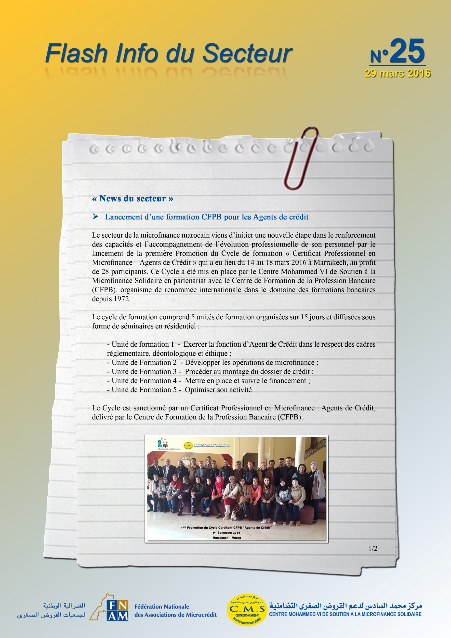

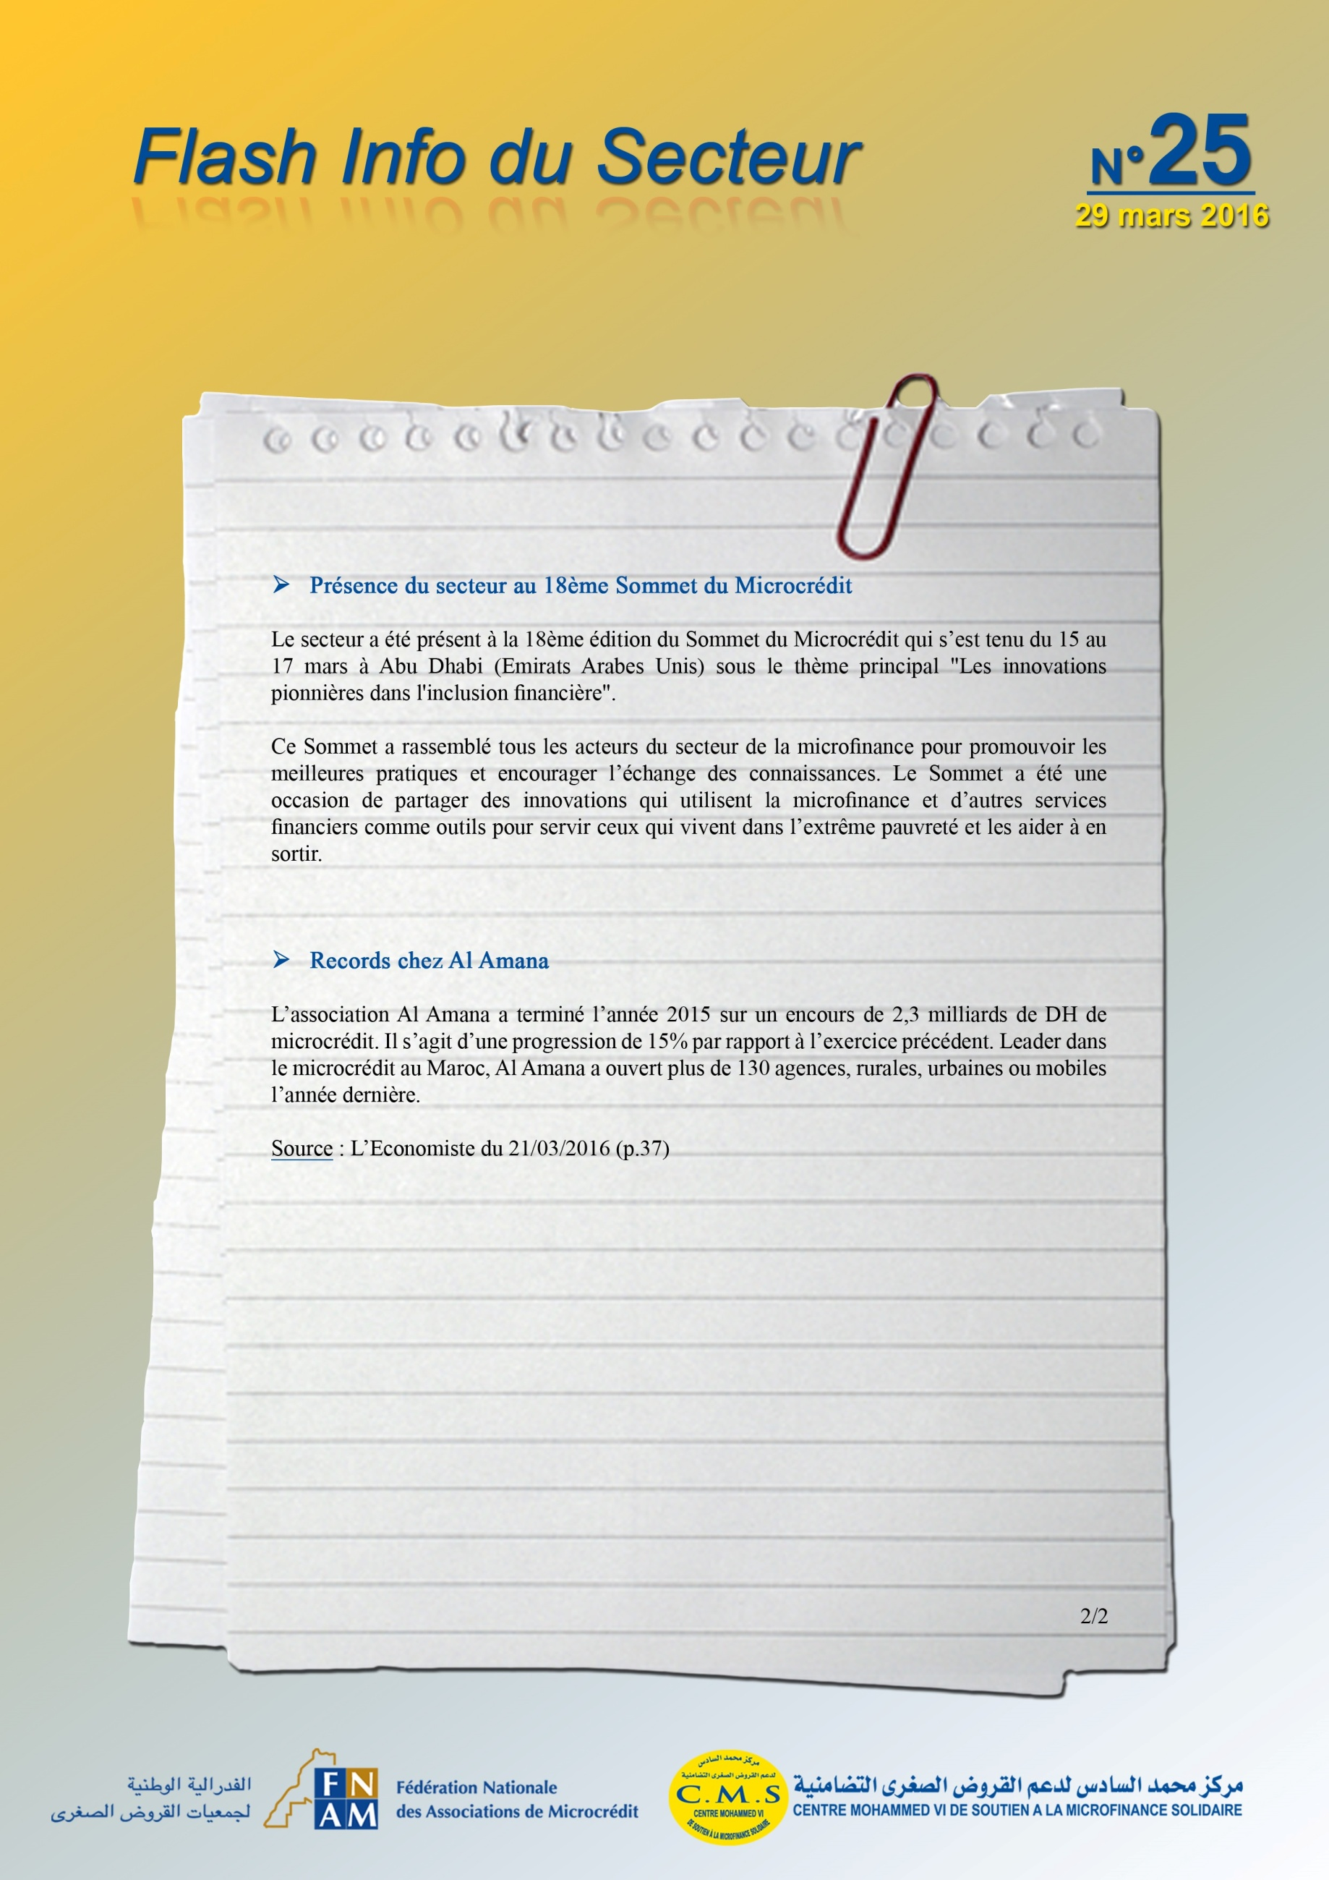
http://www.microfinancegateway.org/fr/training-events/18%C3%A8-sommet-du-microcr%C3%A9dit

